 Confiture Courge-Orange
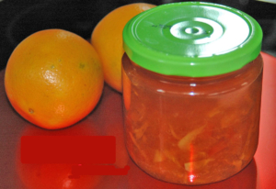 Pour 6 pots de confiture
- 1,100 kg de chair de courge
- 2 kg d'oranges non traitées à la peau fine
- 2,550 kg (550 g + 2 kg) de sucre cristallisé
Une bassine à confiture ou une grande marmite
La veille :
Couper la courge en petits dés.
Les mettre dans un grand saladier avec 550 g de sucre.
Couvrir le saladier
Laisser macérer toute la nuit.
Bien laver et brosser les oranges.
Enlever un peu de peau.
Couper les oranges en lamelles (je le fais au robot).
Les mettre dans un grand saladier avec 2 kg de sucre.
Laisser macérer toute la nuit.
Le jour J
Mettre dans un grand récipient les oranges macérées.
Porter à ébullition et laisser cuire à petits frémissements pendant 30 minutes.
Remuer et écumer de temps en temps.
Ajouter la courge.
Ramener à frémissement, remuer et écumer de temps en temps.
Laisser cuire environ 1 h jusqu'à ce que la courge soit fondante.
Pendant ce temps, ébouillanter les pots et leurs couvercles.
Remplir les pots dès que la confiture est cuite.
Attention les doigts, ouille, ça brûle : Depuis j'ai investi dans un entonnoir à large embouchure!
Mettre le couvercle immédiatement et retourner les pots à l'envers.
Les laisser ainsi jusqu'à complet refroidissement.
Attendre 1 jour ou 2 avant de consommer, la confiture va se bonifier avec le temps!

